1.1. Problema:
El departamento de informática tiene libros sin digitalizar. Se quiere realizar un CRUD de libro que permita mediante fotografía, OCR e IA digitalizar la información para realizar un volcado en la BBDD de Séneca.

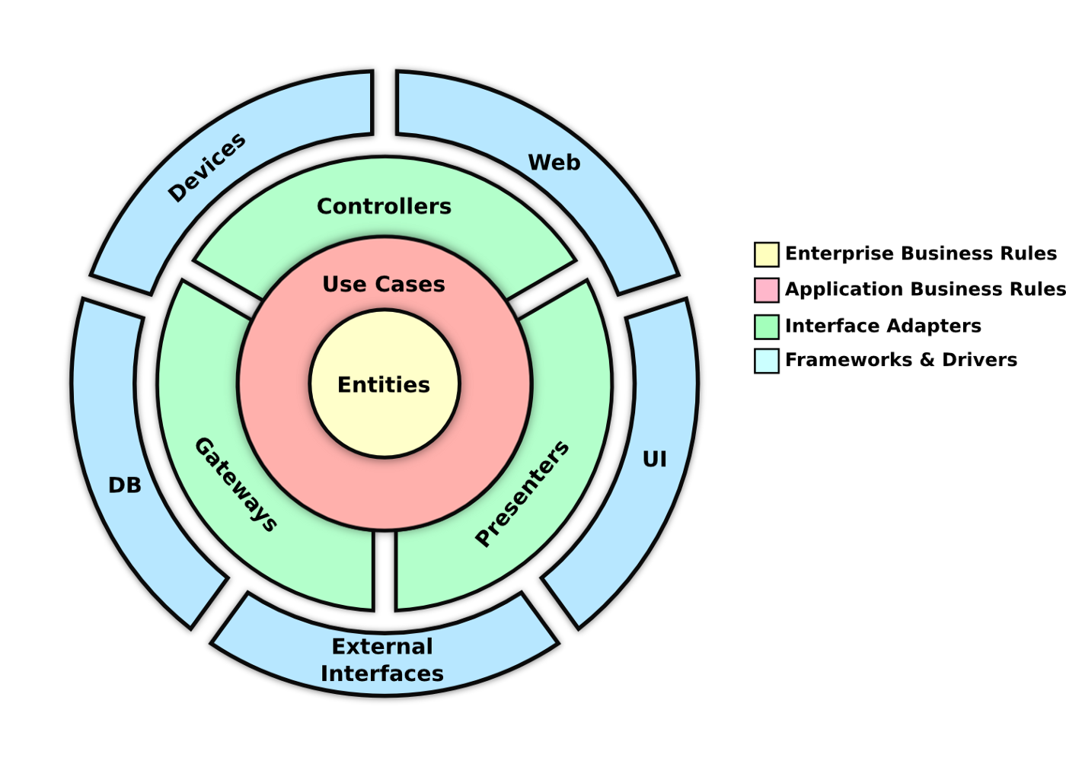

1.2.Posible solución:
Crear aplicación MVC sencilla de CRUD de Libro que permita tras subir una imagen de la portada y la contraportada. Realizar OCR en alguna IA open source que permita persistir la información del libro.

2. Crear proyecto. Pasos a seguir:
- Crear proyecto con Spring Boot (https://start.spring.io/) y agregar dependencias con Spring Boot.
  - Thymeleaf para crear vistas con el Controlador
  - Validation para las validaciones de las Entidades
  - Spring Web que permita usar Aparche Tomcat como contenedor embebido por defecto para crear aplicaciones Spring MVC
  - H2 Database para desarrollo inicial.
  - Spring Data JPA para realizar el mapeo relacional de Entidades con la Base de datos.
  - Spring Boot Dev Tools para fácilitar el desarrollo.
- Gestión de versiones con Git y Github.
- (Diagrama estático) Modelo de Dominio de la App

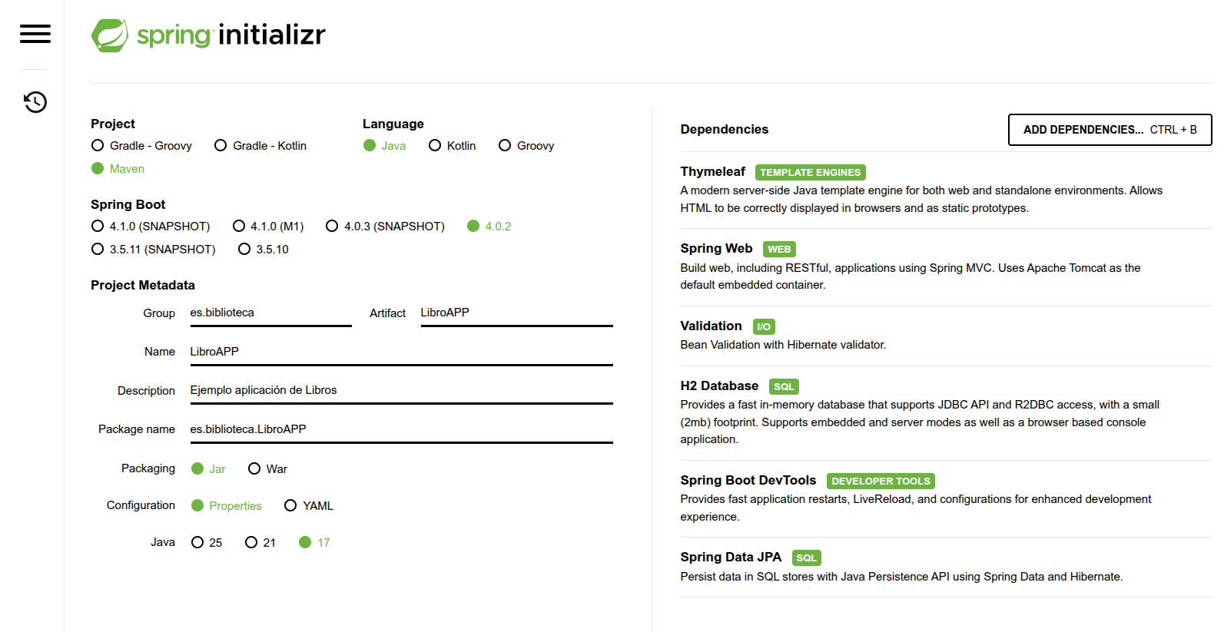
2.1. Fichero de configuración
Actualizar el archivo application.properties
spring.application.name=LibroAPP
server.port=9092

spring.h2.console.enabled=true
spring.h2.console.path=/h2

spring.datasource.url=jdbc:h2:mem:testdb
spring.datasource.username=sa
spring.datasource.password=
spring.datasource.driver-class-name=org.h2.Driver
spring.jpa.hibernate.ddl-auto=create-drop

3. Modelo de dominio de la aplicación
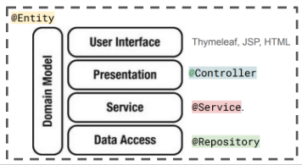

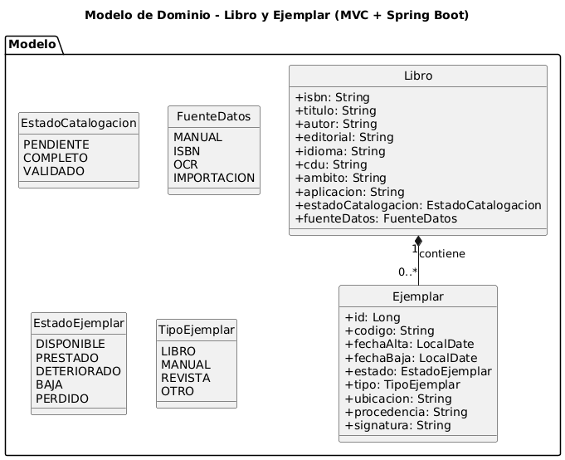
Un Libro puede tener ningún o muchos Ejemplares
No puede existir Ejemplar sin libro.

3.1. Entidad seleccionada para CRUD inicial.
package es.biblioteca.LibroAPP.modelo.entidad;

import jakarta.persistence.Entity;
import jakarta.persistence.GeneratedValue;
import jakarta.persistence.GenerationType;
import jakarta.persistence.Id;
import jakarta.validation.constraints.NotBlank;

@Entity
public class Libro {
@Id
@GeneratedValue(strategy =GenerationType.AUTO)
private Integer id;

@NotBlank(message = "Nombre no puede estar en blanco")
private String titulo;
@NotBlank(message = "isbn no puede estar en blanco")
@Column(nullable = false, unique = true)
private String isbn;

public Integer getId() {
return id;
}
public void setId(Integer id) {
this.id = id;
}
public String getTitulo() {
return titulo;
}
public void setTitulo(String titulo) {
this.titulo = titulo;
}
public String getIsbn() {
return isbn;
}
public void setIsbn(String isbn) {
this.isbn = isbn;
}

}

3.2. Repositorio para Entidad seleccionada
package es.biblioteca.LibroAPP.repositorio;

import org.springframework.data.jpa.repository.JpaRepository;
import org.springframework.stereotype.Repository;

import es.biblioteca.LibroAPP.modelo.entidad.Libro;

@Repository
public interface LibroRepository extends JpaRepository<Libro, Integer>{

boolean existsByIsbn(String isbn);
Optional<Libro> findByIsbn(String isbn);
List<Libro> findByTituloContainingIgnoreCase(String titulo);
}

3.3. Servicio y su implementación
En Spring Boot es habitual definir el servicio en dos piezas:
- Interfaz (LibroService): define qué operaciones ofrece el servicio.
- Implementación (LibroServiceImpl): define cómo se realizan esas operaciones.

3.3.1. Ventajas prácticas

✅ A) Cambiar la base de datos sin tocar el Controller
El Controller depende de LibroService (interfaz), no de JPA.
Si mañana cambias de H2 → MySQL → PostgreSQL, o cambias la estrategia de persistencia, el Controller no cambia.

✅ B) Facilita testear
Al depender de una interfaz, en tests puedes sustituir el servicio por un “mock” y probar el Controller sin base de datos.

✅ C) Sitio correcto para reglas de negocio
Validaciones “de negocio” van en el servicio:
- normalizar ISBN (quitar guiones/espacios)
- evitar duplicados
- decidir errores y mensajes
- transacciones (@Transactional)
El Controller debe centrarse en web + vistas.

✅ D) Escalar el proyecto sin reestructurar
Cuando el sistema crece (Ejemplares, exportación a Séneca, OCR, autocompletado…), tener esta separación evita que el proyecto se convierta en un “spaghetti”.

3.3.2. Interfaz
public interface LibroService {
// CRUD
Libro crear(Libro libro);
Libro actualizar(Integer id, Libro libro);
Optional<Libro> buscarPorId(Integer id);
List<Libro> listar();
void eliminar(Integer id);

// Operaciones por ISBN (muy útiles para tu caso)
Optional<Libro> buscarPorIsbn(String isbn);
boolean existeIsbn(String isbn);

// Búsqueda simple para el listado (q)
List<Libro> buscar(String q);
}

3.3.3. Implementación de la Intefaz del Servicio.
@Service
public class LibroServiceImpl implements LibroService {

private final LibroRepository repositorio;
public LibroServiceImpl(LibroRepository repositorio) {
this.repositorio = repositorio;
}

@Override
public Libro crear(Libro libro) {
normalizar(libro);
// Evitar duplicado por ISBN
if (repositorio.existsByIsbn(libro.getIsbn())) {
throw new IllegalArgumentException("ISBN ya existe");
}

return repositorio.save(libro);
}

3.3.4. Agregar datos para probar servicio.
@Component
public class DatosFakeDesarrollo implements CommandLineRunner{

@Autowired
private LibroService servicio;

@Override
public void run(String... args) throws Exception {
Libro libro = new Libro();
libro.setTitulo("Don Quijote de la Mancha");
libro.setIsbn("9788432225005");
servicio.crear(libro);

}

}
Comprobación http://localhost:9092/h2
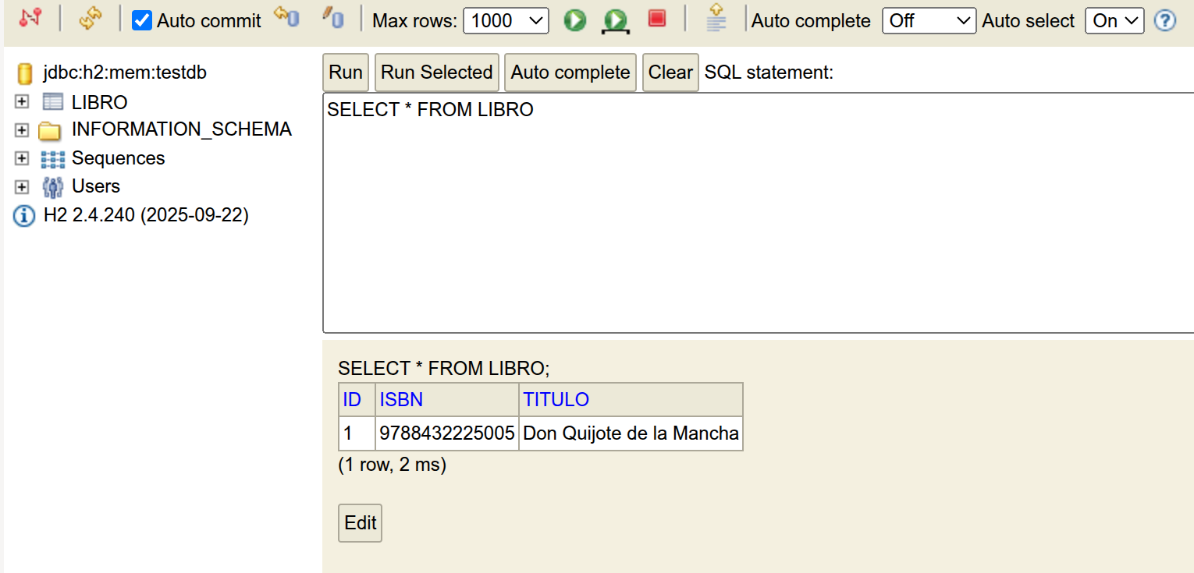

Anexo
4.1. Entidad : Libro (obra / registro bibliográfico)

isbn
- Descripción: Identificador bibliográfico del libro.
- Tipo: String (VO ISBN)
- Formato estándar: ISBN-13 (13 dígitos), puede venir con guiones pero se almacena normalizado sin guiones.
  - Ej: 9780134685991
- Restricciones:
  - Único.
  - Validación de dígitos y check digit de ISBN-13.
  - Permitido “interno” temporal si no existe ISBN: SINISBN-000001 (patrón propio).
- Regla recomendada: guardar además isbnOriginal si quieres conservar el texto tal como venía (opcional).

titulo
- Descripción: Título principal.
- Tipo: String
- Restricciones: obligatorio, @NotBlank, longitud recomendada 1..255.
- Normalización: trim, espacios múltiples → uno.

autor
- Descripción: Autor/es tal como se muestran.
- Tipo: String
- Formato recomendado: "Apellido, Nombre; Apellido, Nombre" (separador ; para múltiples).
- Restricciones: opcional al inicio; longitud recomendada 0..255.

editorial
- Descripción: Editorial / sello.
- Tipo: String
- Restricciones: opcional; 0..120 recomendado.

idioma
- Descripción: Idioma del libro.
- Tipo: String
- Formato estándar: ISO 639-1 (2 letras) o ISO 639-2 (3 letras).
  - Recomendado: es, en, fr…
- Restricciones: opcional; si se rellena, validar contra patrón ^[a-z]{2,3}$.

Cdu (Campo Séneca)
- Descripción: Clasificación Decimal Universal.
- Tipo: String
- Formato recomendado: texto CDU tal cual (puede incluir puntos, dos puntos, paréntesis).
  - Ej: 004.4, 004.7:37
- Restricciones: opcional; longitud recomendada 0..30.

ambito
- Descripción: Ámbito o categoría interna (p.ej. “DAW”, “SMR”, “Bachillerato”).
- Tipo: String (o enum si lo tenéis cerrado)
- Restricciones: opcional; 0..60.

aplicacion
- Descripción: Uso/materia interna (p.ej. “Programación”, “Redes”, “Seguridad”).
- Tipo: String (o enum)
- Restricciones: opcional; 0..60.

estadoCatalogacion
- Descripción: Estado del registro bibliográfico.
- Tipo: Enum
- Valores: PENDIENTE | COMPLETO | VALIDADO
- Restricciones: obligatorio, por defecto PENDIENTE.
- Regla: VALIDADO solo si los campos mínimos para Séneca están completos.

fuenteDatos
- Descripción: Origen principal del registro.
- Tipo: Enum
- Valores: MANUAL | ISBN | OCR | IMPORTACION
- Restricciones: obligatorio, por defecto MANUAL.

4.2. Entidad: Ejemplar (copia física / inventario)

id
- Descripción: Identificador interno técnico.
- Tipo: Long (VO EjemplarId)
- Restricciones: autogenerado.

codigo
- Descripción: Código interno único del ejemplar (pegatina/QR).
- Tipo: String (VO CodigoEjemplar)
- Formato recomendado (propio):
  - IESCAMAS-INF-000001 (prefijo centro + depto + secuencia)
  - o INF-DAW-2026-0001
- Restricciones:
  - Único y obligatorio.
  - Patrón recomendado: ^[A-Z0-9-]{6,30}$ (ajústalo a vuestro estilo).
- Regla: no reutilizar códigos dados de baja.

fechaAlta
- Descripción: Fecha en que el ejemplar entra al inventario.
- Tipo: LocalDate (VO Fecha)
- Formato estándar: ISO 8601 YYYY-MM-DD
- Restricciones: recomendado; si vacío, se puede rellenar con “hoy” al crear.

fechaBaja
- Descripción: Fecha de baja del ejemplar (si aplica).
- Tipo: LocalDate
- Formato: ISO 8601
- Restricciones / reglas:
  - fechaBaja >= fechaAlta
  - si estado = BAJA, fechaBaja debería existir.

tipo
- Descripción: Tipo de material.
- Tipo: Enum
- Valores recomendados: LIBRO | MANUAL | REVISTA | OTRO
- Restricciones: obligatorio, por defecto LIBRO.

estado
- Descripción: Estado del ejemplar.
- Tipo: Enum
- Valores: DISPONIBLE | PRESTADO | DETERIORADO | BAJA | PERDIDO
- Restricciones: obligatorio, por defecto DISPONIBLE.
- Reglas recomendadas:
  - BAJA implica fechaBaja informada.
  - PRESTADO normalmente lo determinará el módulo de préstamos (si existe).

ubicacion
- Descripción: Ubicación física (armario, aula, estantería).
- Tipo: String
- Formato recomendado: código corto + descripción
  - Ej: AULA-2.12 / ARM-01 / BALDA-3
- Restricciones: opcional; 0..80.

procedencia
- Descripción: Origen del ejemplar (compra, donación, programa…).
- Tipo: String
- Restricciones: opcional; 0..80.

signatura
- Descripción: Signatura/topográfico interno (si lo usáis).
- Tipo: String
- Formato recomendado: basado en CDU + iniciales:
  - Ej: 004.4 MAR pro
- Restricciones: opcional; 0..40.

Relación Ejemplar -> Libro
- Descripción: cada ejemplar pertenece a un libro.
- Cardinalidad: Libro 1 ── 0..* Ejemplar
- Restricción: Ejemplar.libro obligatorio (FK a isbn).

Reglas de integridad
- isbn único en Libro.
- codigo único en Ejemplar.
- No permitir Ejemplar sin Libro.
- fechaBaja solo si estado en {BAJA, PERDIDO} (según vuestra política).
- estadoCatalogacion=VALIDADO exige como mínimo:
  - isbn (o interno), titulo y al menos uno entre autor/editorial.

